МИНИСТЕРСТВО ОБРАЗОВАНИЯ И НАУКИ КАМЧАТСКОГО КРАЯ
КРАЕВОЕ ГОСУДАРСТВЕННОЕ АВТОНОМНОЕ УЧРЕЖДЕНИЕ
«КАМЧАТСКИЙ ЦЕНТР ИНФОРМАТИЗАЦИИ
И ОЦЕНКИ КАЧЕСТВА ОБРАЗОВАНИЯ»

АНАЛИТИЧЕСКИЙ ОТЧЕТ
о проведении мониторингового исследования качества знаний
по математике учащихся 8-х классов
общеобразовательных организаций Камчатского края
в декабре 2016 года

г. Петропавловск-Камчатский
2017
Мониторинговое исследование качества знаний по математике учащихся 8-х классов проводилось в соответствии с приказом Министерства образования и науки Камчатского края от 28 сентября 2016 года № 1202 краевым государственным автономным учреждением «Камчатский центр информатизации и оценки качества образования» 15 декабря 2016 года.
Мониторинговое исследование проводилось в виде диагностических работ, состоящих из заданий с выбором ответа и заданий с кратким ответом (далее – диагностическая работа).
Анализ проводился на основе данных, полученных после проведения диагностической работы.
Цель проведения мониторингового исследования:
- оценка уровня качества знаний учащихся 8-х классов по математике и прогнозирование результатов прохождения ими государственной итоговой аттестации.
Задачи:
- получение независимых результатов об индивидуальных учебных достижениях, обучающихся 8-х классов общеобразовательных организаций Камчатского края;
- выявление проблемных зон в подготовке учащихся края по математике;
- разработка рекомендаций по устранению выявленных недостатков и учебных дефицитов.
В исследовании качества знаний по математике приняли участие 2972 учащихся 8-х классов из 104 общеобразовательных организаций Камчатского края.
Успешно справились с заданиями диагностической работы 1931 человек (65%), не справились – 1041 человек (35%). Доля учащихся, выполнивших работу на «отлично» и «хорошо», равна 44% (1295 человек).
Процент юношей, участвующих в диагностической работе, составил 48%, девушек – 52%.
Распределение числа участников диагностической работы по принадлежности к административно-территориальным единицам Камчатского края представлено в Таблице 1.
Таблица 1. – Распределение участников диагностической работы по математике по АТЕ Камчатского края
№ | Наименование АТЕ | Количество участников
 | Петропавловск-Камчатский городской округ | 1636
 | Алеутский муниципальный район | 8
 | Быстринский муниципальный район | 26
 | Елизовский муниципальный район | 585
 | Мильковский муниципальный район | 97
 | Соболевский муниципальный район | 18
 | Усть-Большерецкий муниципальный район | 63
 | Усть-Камчатский муниципальный район | 99
 | городской округ «поселок Палана» | 42
 | Вилючинский городской округ | 224
 | Карагинский муниципальный район | 42
 | Олюторский муниципальный район | 43
 | Тигильский муниципальный район | 39
 | Пенжинский муниципальный район | 38
 | Камчатский край (учреждение, подведомственное Министерству образования и науки Камчатского края) | 12
 | Всего | 2972

Диагностическая работа проводилась в течение 60 минут и содержала 13 заданий базового уровня, которые подобраны в соответствии со спецификацией контрольных измерительных материалов для проведения государственной итоговой аттестации по математике обучающихся, освоивших образовательные программы основного общего образования и на основе Федерального компонента государственного стандарта общего образования (Приказ Минобразования России «Об утверждении федерального компонента государственных стандартов начального общего, основного общего и среднего (полного) общего образования» от 05.03.2004 г. № 1089, приказ Минобрнауки России от 17.12.2010 № 1897 «Об утверждении федерального государственного образовательного стандарта основного общего образования»).
Задания диагностической работы были распределены по трем модулям: «Алгебра», «Геометрия», «Реальная математика».
Диагностическая работа состояла из 2-х частей. Часть 1 содержала девять заданий с кратким ответом в виде одной цифры, которая соответствует номеру правильного ответа; часть 2 – четыре задания с кратким ответом в виде числа, последовательности цифр.
За верное выполнение каждого задания части 1 и части 2, обучающиеся получили 1 балл. За неверный ответ или его отсутствие выставлялось 0 баллов. Максимальное количество баллов, которое мог набрать обучающийся, правильно выполнивший задания части 1 и части 2, – 13 баллов. Данные о переводе первичных баллов в отметки по пятибалльной шкале представлены в Таблице 2.

Таблица 2. – Соответствие первичных баллов отметкам по пятибалльной шкале
Кол-во первичных баллов | Отметка по пятибалльной шкале
0–4 | 2
5–7 | 3
8–10 | 4
11–13 | 5

Рекомендуемый минимальный результат выполнения диагностической работы – 5 баллов, набранные в сумме за выполнение трех заданий из модуля «Алгебра», одного задания из модуля «Геометрия» и одного задания из модуля «Реальная математика».
К заданиям из модуля «Алгебра» относятся задания под номерами 1; 2; 3; 4; 6; 8; 9; 10; 11; 12, из модуля «Геометрия» - задания под номерами 7; 13, из модуля «Реальная математика» задание под номером 5.
Описание проверяемых умений

В диагностической работе были представлены задания из семи разделов алгебры, геометрии и теории вероятностей. Данные представлены в Таблице 3.
Таблица 3. – Распределение заданий по разделам содержания
№ п/п | Название раздела содержания | Количество  заданий
1 | Числа и вычисления | 4
2 | Алгебраические выражения | 2
3 | Уравнения и неравенства | 1
4 | Функции | 2
5 | Координаты на прямой и плоскости | 1
6 | Геометрические фигуры и их свойства | 2
7 | Статистика и теория вероятностей | 1

Распределение заданий по проверяемым умениям и способам действий представлены в Таблице 4.

Таблица 4. – Распределение заданий по проверяемым умениям и способам действий
№ задания | Элементы содержания
1 | Уметь выполнять вычисления
2 | Уметь выполнять преобразования алгебраических выражений
3 | Уметь строить и читать графики функций
4 | Уметь выполнять вычисления
5 | Уметь анализировать реальные числовые данные, представленные в таблицах.
6 | Уметь выполнять действия с геометрическими фигурами, координатами и векторами.
7 | Уметь описывать реальные ситуации на языке геометрии, исследовать построенные модели с использованием геометрических понятий и теорем, решать практические задачи, связанные с нахождением геометрических величин.
8 | Уметь решать уравнения, неравенства и их системы.
9 | Уметь выполнять вычисления и преобразования
10 | Уметь выполнять преобразования алгебраических выражений.
11 | Уметь выполнять вычисления и преобразования
12 | Уметь строить и читать графики функций.
13 | Уметь описывать реальные ситуации на языке геометрии, исследовать построенные модели с использованием геометрических понятий и теорем, решать практические задачи, связанные с нахождением геометрических величин.

При проверке базовой математической компетентности обучающиеся должны были продемонстрировать:
- владение основными алгоритмами;
- знание и понимание ключевых элементов содержания (математических понятий, их свойств, приёмов решения задач);
- умение пользоваться математической записью, применять знания к решению математических задач, не сводящихся к прямому применению алгоритма, а также применять математические знания в простейших практических ситуациях.
Результаты диагностической работы по математике представлены в Диаграмме 1.
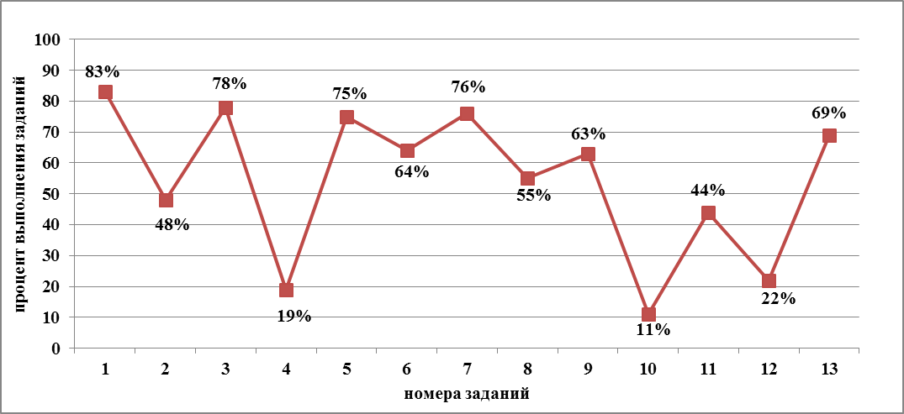
Диаграмма 1. Результаты выполнения заданий по контролируемым элементам

Анализ результатов выполнения отдельных заданий или групп заданий
Результаты выполнения заданий представлены в Таблице 5.

Таблица 5. – Результаты выполнения заданий
№ задания | Количество учащихся, получивших  0 баллов |  | Количество учащихся, получивших  1 балл |  | Количество учащихся, не приступивших к выполнению заданий
№ задания | человек | % | человек | % | человек | %
1 | 514 | 17,3 | 2458 | 82,7 | 24 | 0,8
2 | 1534 | 51,6 | 1438 | 48,4 | 59 | 2
3 | 662 | 22,3 | 2310 | 77,7 | 17 | 0,6
4 | 2395 | 80,6 | 577 | 19,4 | 21 | 0,7
5 | 742 | 25,0 | 2230 | 75,0 | 48 | 1,6
6 | 1057 | 35,6 | 1915 | 64,4 | 24 | 0,8
7 | 699 | 23,5 | 2273 | 76,5 | 253 | 8,5
8 | 1341 | 45,1 | 1631 | 54,9 | 79 | 2,7
9 | 1112 | 37,4 | 1860 | 62,6 | 46 | 1,5
10 | 2647 | 89,1 | 325 | 10,9 | 1086 | 36,5
11 | 1653 | 55,6 | 1319 | 44,4 | 532 | 17,9
12 | 2316 | 77,9 | 656 | 22,1 | 537 | 18,1
13 | 914 | 30,8 | 2058 | 69,2 | 839 | 28,2

Решаемость заданий первой части (задания с кратким ответом в виде одной цифры, которая соответствует номеру правильного ответа с №1 по №9) составила от 19,4% (задание №4) до 82,7% (задание №1). Средняя решаемость равна 62,4%. 253 учащихся 8-х классов не приступили к выполнению задания № 7 (8,5%), при выполнении которого обучающиеся должны продемонстрировать знание свойств треугольника, смежных, вертикальных и внешних углов.

Анализ решаемости заданий части 1

Анализ выявления типичных ошибок.
Задание 1. Найдите значение выражения: $\frac{2,7}{2,9−1,1}$.
Цель задания: проверить вычислительные навыки учащихся, умение работать с обыкновенными и десятичными дробями.
С заданием не справились 514 человек (17,3%).
Возможные ошибки:
- сложение и вычитание десятичных дробей;
- деление десятичных дробей;
- перевод обыкновенной дроби в десятичную дробь.
Задание 2. За 5 минут пешеход прошёл а метров. За сколько минут он пройдёт 120 метров, если будет идти с той же скоростью? Запишите соответствующее выражение.
Цель задания: проверить умение составлять несложные формулы зависимостей между величинами.
С заданием не справились 1534 человека (51,6%).
Возможные ошибки:
- составление пропорции;
- свойства пропорции.
Задание 3. На рисунке изображён график изменения атмосферного давления в некотором городе за три дня. По горизонтали указаны дни недели, по вертикали – значения атмосферного давления в миллиметрах ртутного столба. Укажите наименьшее значение атмосферного давления во вторник (в мм рт. ст.).
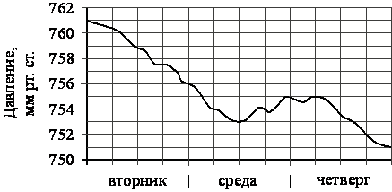
Цель задания: проверить умение читать графики функций.
С заданием не справились 662 человека (22,3%).
Возможные ошибки:
- невнимательное прочтение текста задания;
- работа с масштабом.
Задание 4. Баржа прошла по течению реки 60 км и, повернув обратно, прошла ещё 54 км, затратив на весь путь 6 часов. Найдите собственную скорость баржи, если скорость течения реки равна 5 км/ч.
Цель задания: проверить умение выполнять вычисления.
С заданием не справились 2395 человека (80,6%).
Возможные ошибки:
- нахождение скорости по течению и против течения;
- нахождение времени, зная расстояние и скорость;
- вычислительные ошибки.
Задание 5. Василий измерял в течение недели время, которое он тратил на дорогу до школы, а результаты записывал в таблицу.
День недели | Пн | Вт | Ср | Чт | Пт | Сб
Время (мин.) | 28 | 38 | 27 | 37 | 25 | 25
Сколько минут в среднем занимает у Василия дорога до школы?
Цель задания: проверить умение анализировать реальные числовые данные, представленные в таблицах.
С заданием не справились 742 человека (25%).
Возможные ошибки:
- вычислительные ошибки.
Задание 6. На координатной прямой отмечено число $a$.
Какое из утверждений относительно этого числа является верным?
1) 6 - $a>0$ 2) 8 - $a<0$ 3) $a−6<0$ 4) $a$ - 6$0$.
Цель задания: проверить умение выполнять действия с геометрическими фигурами, координатами и векторами.
С заданием не справились 1057 человек (35,6%).
Возможные ошибки:
- при решении линейного неравенства;
- работа с масштабом.

Задание 7. В треугольнике АВС (см. рисунок), угол В равен:
1) 80° 2) 20° 3) 100° 4) 180°.
Цель задания: проверить умение исследовать построенные модели с использованием геометрических понятий и теорем, решать практические задачи, связанные с нахождением геометрических величин.
С заданием не справились 699 человек (23,5%).
Возможные ошибки:
- свойство смежных и вертикальных углов;
- сумма углов треугольника;
- вычислительные ошибки.
Задание 8. Решите уравнение $\left(y+4\right)−\left(y−2\right)=60y$.
Цель задания: проверить умение решать линейные уравнения.
С заданием не справились 1341 человек (45,1%).
Возможные ошибки:
- раскрытие скобок;
- перенос слагаемых;
- приведение подобных слагаемых;
- вычислительные ошибки.
Задание 9. Сколько процентов составляет число 8 от числа 200?
Цель задания: проверить умение работать с процентами.
С заданием не справились 1112 человек (37,4%).
Возможные ошибки:
- нахождение процента от числа;
- вычислительные ошибки.
Итоговые результаты выполнения части 2 представлены в Таблице 6.

Таблица 6. – Результаты выполнения части 2
№ задания | Количество учащихся, получивших 0 баллов |  | Количество учащихся, получивших 1 балл
10 | 2647 | 89,1% | 325 | 10,9%
11 | 1653 | 55,6% | 1319 | 44,4%
12 | 2316 | 77,9% | 656 | 22,1%
13 | 914 | 30,8% | 2058 | 69,2%

Решаемость заданий второй части (задания с кратким ответом в виде числа, последовательности цифр с № 10 по № 13) составила от 10,9% (задание №10) до 69,2% (задание №13). Средняя решаемость равна 36,7%.

Анализ решаемости заданий части 2

Задание 10. Сократите дробь $\frac{ab−2b−6+3a}{a^{2}−4}$ и найдите значение полученного выражения при $a=−8,b=10,2.$
Цель задания: проверить умение выполнять преобразования алгебраических выражений и выполнять вычисления.
С заданием не справились 2647 человека (89,1%).
Возможные ошибки:
- разложение на множители многочлена;
- сокращение дробей;
- формулы сокращенного вычисления;
- вычислительные ошибки.
Задание 11. Ложка, которая стоила 30 рублей, продаётся с 10-процентной скидкой. При покупке 10 таких ложек покупатель отдал кассиру 500 рублей. Сколько рублей сдачи он должен получить?
Цель задания: проверить умение решать несложные практические расчётные задачи; решать задачи, связанные с процентами.
С заданием не справились 1653 человека (55,6%).
Возможные ошибки:
- нахождение процента от числа;
- вычислительные ошибки.
Задание 12. По изображенным на рисунке графикам функций вида $y=kx+b.$ Установить соответствие между знаками коэффициентов $k$ и $b$ и графиками функций
Коэффициенты А) $k>0,b>0$ Б) $k>0,b<0$ B) $k<0,b>0.$
Цель задания: проверить умение читать графики функций.
С заданием не справились 2316 человек (77,9%).
Возможные ошибки:
- свойства линейной функции и её график.
Задание 13. В треугольнике MNK MN = 14 см, NK = 6 см, MK = 10 см. Найти длину отрезка KE. (см. рисунок)
Цель задания: проверить теоретические знания по геометрии.
С заданием не справились 914 человек (30,8%).
Возможные ошибки:
- свойство вертикальных углов;
- признаки равенства треугольников.

Определение уровня освоения умений и навыков.
Общие результаты работы представлены в таблице 7.

Таблица 7. – Общие результаты работы
№ задания | 1  алг. | 2  алг. | 3  алг. | 4  алг. | 5  реал. мат. | 6  алг. | 7  геом. | 8  алг. | 9  алг. | 10  алг. | 11  алг. | 12  алг. | 13  геом.
Процент выполнения | 83 | 48 | 78 | 19 | 75 | 64 | 76 | 55 | 63 | 11 | 44 | 22 | 69

Процентное соотношение решенных заданий в соответствии с модулями математики представлено в Диаграмме 2.

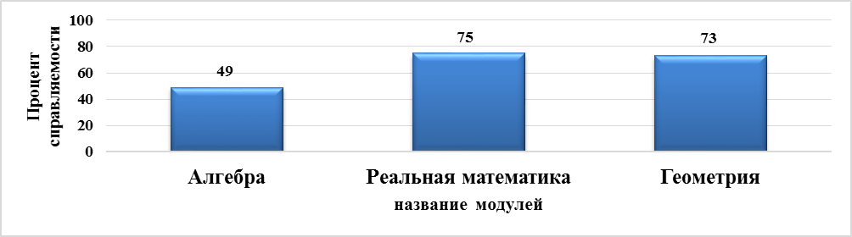
Диаграмма 2. Процентное соотношение решенных заданий в соответствии с модулями математики.

Распределение отметок по пятибалльной шкале участников диагностического исследования представлены в Диаграмме 3.

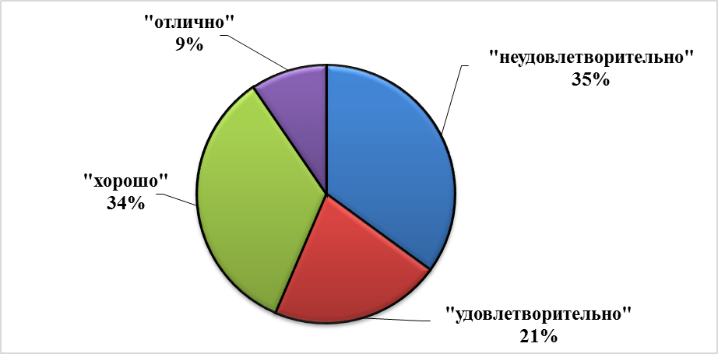

Диаграмма 3. Распределение отметок по пятибалльной шкале (в %)

Выводы.
По итогам диагностической работы выявлены разделы, по которым обучающиеся имеют хорошую подготовку.
Так, при решении геометрических задач обучающиеся показали владение теоретическим и практическим материалом. В целом, можно констатировать, что проверку начальных знаний по геометрии, обучающиеся прошли успешно.
Учащиеся показали умение анализировать реальные числовые данные, представленные в таблицах, при выполнении задания из модуля «Реальная математика».
В модуле «Алгебра» слабые знания показали обучающиеся при выполнении задания на проверку умения разложить многочлен на множители, применить формулы сокращенного умножения и выполнить вычисления. Трудности вызвало задание на движение по течению и против течения. Решить задачу можно с помощью дробно-рационального уравнения, но по программе этот материал изучается в третьей четверти, а можно решить с помощью данных в задаче, если хорошо усвоены правила решения задач на движение. Только 22% обучающихся знают свойства линейной функции. Менее половины восьмиклассников решили практико-ориентированную задачу с процентами и задачу на составление несложной формулы зависимости между величинами.
Результаты диагностической работы показали, что качество знаний учащихся 8-х классов по математике составило 44%, однако 35% обучающихся не готовы к сдаче государственной итоговой аттестации, так как не справились с диагностической работой и получили отметку «неудовлетворительно».

Рекомендации.
В целях ликвидации пробелов и повышения качества знаний по математике методическим объединениям учителей математики и учителям математики рекомендуется:
- определить способы повышения качества обучения обучающихся, устранения неуспешности;
- спланировать методическую работу, направленную на оказание помощи учителям, чьи ученики показали низкие результаты;
- провести анализ заданий диагностической работы и предусмотреть систематическую работу по формированию и развитию соответствующих базовых математических компетенций;
- для обучающихся, допускающих значительное количество ошибок в вычислениях, предусмотреть время на каждом уроке для отработки вычислительных навыков;
- решать практико-ориентированные задания в период всего обучения в соответствии с изучаемым материалом;
- обратить внимание на знание и применение свойств функций (определение, свойства, графики);
- увеличить объем решаемых практических задач по геометрии на отработку свойств геометрических фигур.

